**CARACTERIZACIÓN DEL EFECTO DE LAS CITOQUINAS SOBRE LA ACTIVACIÓN DE LA FUNCIÓN DE LAS CÉLULAS MESENQUIMALES DEL ESTROMAL**

Camila Medrano Tróchez

Álvaro Pazos

May 2024

**CONTENIDO**

Lista de figuras 4

CHAPTER 1. Introducción 5

CHAPTER 2. Comparación del perfil de expresión genética de células madre mesenquimales de diferentes donantes tras la exposición a IFN𝛾 y TNF⍺ 8

2.1. Análisis de ARN en masa 8

2.2. Resultados 9

2.3. Conclusión 14

CHAPTER 3. Evaluar el perfil de expresión génica de (𝛾MSC) a lo largo del tiempo: en T0, T48 y T72. 16

3.1. Análisis de ARN en masa 16

3.2. Resultados 17

3.3. Conclusión 19

Lista de figuras

Figura 1. Análisis de componentes de variación principal y análisis de componentes principales. 10

Figura 2. Genes y vías expresados diferencialmente en muestras tratadas con IFN𝛾 y TNF⍺, en comparación con muestras de control. 11

Figura 3. Diagrama que muestra algunas de las vías enriquecidas en muestras tratadas con IFN𝛾 y muestras tratadas con TNF⍺, en comparación entre sí. 12

Figura 4. Gráficos de volcán de los genes expresados diferencialmente entre muestras tratadas con IFN𝛾 y TNF⍺ y muestras de control. 13

Figura 5. Análisis de componentes de varianza principal y análisis de componentes principales. 18

1. Introducción

Cuando el cuerpo detecta un antígeno extraño, el sistema inmunológico responde activando una variedad de células inmunes(1). Uno de los primeros en responder al antígeno extraño son las células T. Cuando se activan, estas células T secretan citoquinas que activan, pero también regulan la respuesta inmune(1, 2).

Las células T se producen en la médula ósea y son capaces de reconocer una gran variedad de antígenos. Algunas células T reconocen autoantígenos, en cuyo caso generalmente se inactivan en el timo, el órgano donde tiene lugar la maduración de las células T. Este proceso de inactivación se llama inducción de tolerancia. La tolerancia generalmente asegura que las células T no ataquen a las células que presentan las proteínas del cuerpo. Cuando falla la inducción de la tolerancia, las células T que reconocen los autoantígenos se liberan y atacan a las células del cuerpo. El mal funcionamiento de este proceso da lugar a diferentes enfermedades autoinmunes.

También se pueden observar ataques autodestructivos similares al sistema inmunológico en la enfermedad de injerto contra huésped. En este caso, los pacientes reciben un trasplante de órgano que contiene células T del donante. Estas células T reconocen las células huésped como extrañas, activan el sistema inmunológico y atacan a las células huésped. El injerto contra huésped es la principal causa de morbilidad y mortalidad después del trasplante de células hematopoyéticas (TCH), y afecta hasta a la mitad de todos los receptores.

Los tratamientos actuales para muchas enfermedades relacionadas con el sistema inmunológico incluyen el uso de fármacos antiinflamatorios y agentes inmunosupresores e inmunomoduladores. A pesar de su efecto en las respuestas inmunes, estos agentes no son uniformemente efectivos y están asociados con toxicidades elevadas. También pueden aumentar el riesgo de infecciones oportunistas o leucemia recurrente.

En los últimos años, los investigadores han contemplado el uso de células madre para tratar trastornos autoinmunes. Aunque la terapia celular ya se utiliza en pacientes no respondedores (pacientes que no responden a los tratamientos estándar), el estudio de estas células es cada vez más importante. Se sabe que las células madre mesenquimales (CMM) tienen un efecto inhibidor sobre las células inmunitarias, incluidas las células T vírgenes, de memoria y activadas, las células B, las células NK y las células dendríticas. Se ha demostrado que el efecto inmunosupresor de las CMM aumenta al agregar diferentes tipos de citoquinas en los medios de cultivo.

Hay dos citocinas que se utilizan en esta investigación para mejorar la actividad inmunosupresora de las MSC: IFN𝛾 y TNF⍺. Estas dos citocinas son citocinas proinflamatorias, secretadas por células T activadas. Aunque se sabe que las CMM mejoradas suprimen la actividad de algunas células inmunitarias y también pueden inducir la apoptosis, la interacción entre las CMM y las células inmunitarias aún no se ha definido en términos de expresión genética. Esta supresión se puede realizar mediante diferentes vías, como la supresión mediada por interferón y la señalización de TNF.

Uno de los principales problemas al intentar analizar el efecto de las CMM sobre el sistema inmunológico es la reproductividad de los hallazgos. Las CMM pueden provenir de diferentes tejidos y donantes, lo que afecta su potencial terapéutico. Además de la variabilidad relacionada con el tejido y el donante, estas células pueden tratarse con diferentes citocinas durante un período de tiempo de entre 48 y 72 horas, para mejorar sus capacidades inmunomoduladoras, creando una variabilidad relacionada con la citocina y el tiempo.

Este libro tiene como objetivo evaluar el efecto de diferentes tratamientos de mejora en los perfiles de expresión génica de MSC derivados de la médula ósea y, posteriormente, el efecto de las CMM activadas en los perfiles de expresión génica de células T de ratón. Para lograr esto, se caracterizaron los perfiles de expresión génica de CMM derivadas de médula ósea tratadas con IFN𝛾 y TNF⍺. Luego describiremos los perfiles de expresión génica de estas células en diferentes momentos después de la exposición a citocinas (T0, T48 y T72).

1. Comparación del perfil de expresión genética de células madre mesenquimales de diferentes donantes tras la exposición a IFN𝛾 y TNF⍺

## Análisis de ARN en masa

El control de calidad de las lecturas de secuenciación cortas se realizó utilizando FastQC(121) y la alineación de los archivos fastq con los genomas de referencia de ratón o humano (hg38) se realizó utilizando el alineador STAR(122), utilizando la función quantMode para extraer la matriz de recuento de genes. .

El análisis de secuencias de ARN en masa se realizó utilizando EdgeR (91). Los valores de expresión genética de las muestras se normalizaron a recuentos por millón y la expresión diferencial se evaluó utilizando las pruebas de índice de probabilidad predeterminadas asumiendo distribuciones binomiales negativas.

Quality control of the short sequencing reads was performed using FastQC(3) and the alignment of the fastq files to either mouse or human reference genomes (hg38) was performed using the STAR aligner(4), using quantMode function to extract the gene count matrix.

The bulk RNA seq analysis was done using EdgeR(5). The gene expression values from the samples were normalized to counts per million and differential expression was assessed using the default likelihood ratio tests assuming negative binomial distributions.

## Resultados

Se recolectaron un total de 12 muestras de 4 donantes diferentes: cada donante tiene 3 muestras, una cultivada en medio normal sin citocinas añadidas, otra en medio + IFN𝛾 y otra en medio + TNF⍺. Luego, estas muestras se secuenciaron utilizando RNA-seq en masa. Los primeros 5 componentes principales (PC) capturan el 88% de la variación en la expresión génica y, como se muestra en la Figura 1A y B el tratamiento con citoquinas es el componente de variación principal (contribución del 62,4%, principalmente debido a PC1 y PC2), pero el donante también es un componente de variación importante (36,1%, principalmente PC3-5). El gráfico PCA en la figura 1C muestra que las muestras tratadas con IFN𝛾 tienen la respuesta más extrema, ya que se separan del control y de las muestras tratadas con TNF⍺ a lo largo de PC1, mientras que el tratamiento con TNF⍺ induce un cambio mayor a lo largo de PC2. También se observan el efecto de los donantes, donde los donantes 1 y 2 tienen puntuaciones más negativas y los donantes 3 y 4 más positivas (hacia la parte superior del gráfico) independientemente del estado de control o tratamiento.

*(A) El tratamiento es la principal fuente de variabilidad dentro de las muestras de CMM, seguido por el donante. (B) los primeros 5 componentes principales capturan el 88% de la variabilidad total. Los componentes principales 1 y 2 representan principalmente la variabilidad del tratamiento, mientras que los componentes principales 3, 4 y 5 representan la variabilidad del donante. (C) PC1 separa claramente las muestras tratadas con IFN𝛾 (verde) de las muestras de TNF⍺ (azul) y de control (salmón).*

Figura 1. Análisis de componentes de variación principal y análisis de componentes principales.

El análisis de expresión diferencial que contrastó las muestras tratadas con IFN𝛾 y las de control reveló que 3561 genes se expresaron de manera significativamente diferencial con una tasa de descubrimiento falso del 5 %: 1.885 genes se sobreexpresaron en las muestras tratadas con IFN𝛾 y 1.676 genes se sobreexpresaron en las muestras de control. Por otro lado, solo 1223 genes se expresaron de manera significativamente diferencial entre las muestras tratadas con TNF⍺ y las muestras de control: 739 genes se sobreexpresaron en las muestras tratadas con TNF⍺ y 484 genes se sobreexpresaron en las 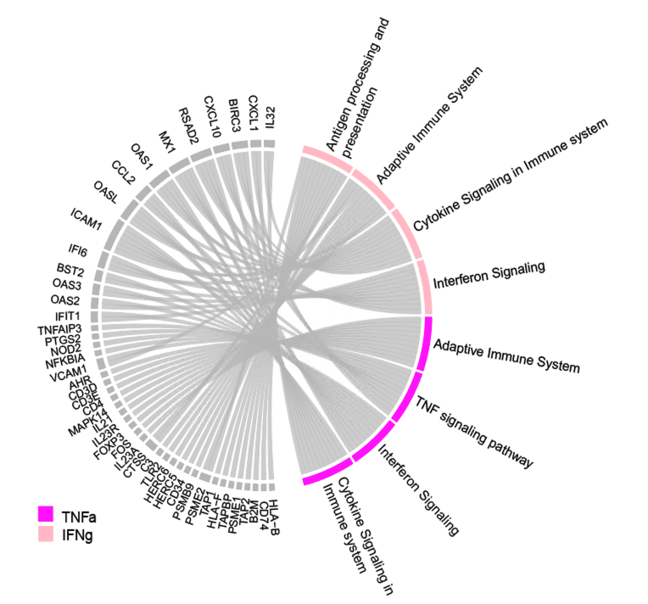muestras de control.

Figura 2. Genes y vías expresados diferencialmente en muestras tratadas con IFN𝛾 y TNF⍺, en comparación con muestras de control.

*Diagrama que resume la expresión diferencial y las vías enriquecidas en las muestras tratadas con IFN𝛾 (rosa) y TNF⍺ (púrpura), en comparación con las muestras de control.*

El análisis de ontología genética reveló que se sobreexpresaban vías similares en ambos tipos de muestras tratadas en comparación con los controles. Entre las vías sobreexpresadas en las muestras tratadas destacan la señalización de interferón, el procesamiento y presentación de antígenos y la señalización de citocinas en el sistema inmunológico (Figura 2). Cada linea vincula un gen indicado a la izquierda con una vía a la derecha, y en casi la mitad de los casos se observa una sobreexpresión estadísticamente significativa en las vías del interferón, la señalización del TNF y la inmunidad adaptativa después de ambos tratamientos. Por tanto, las muestras tratadas sobreexpresan genes y ~~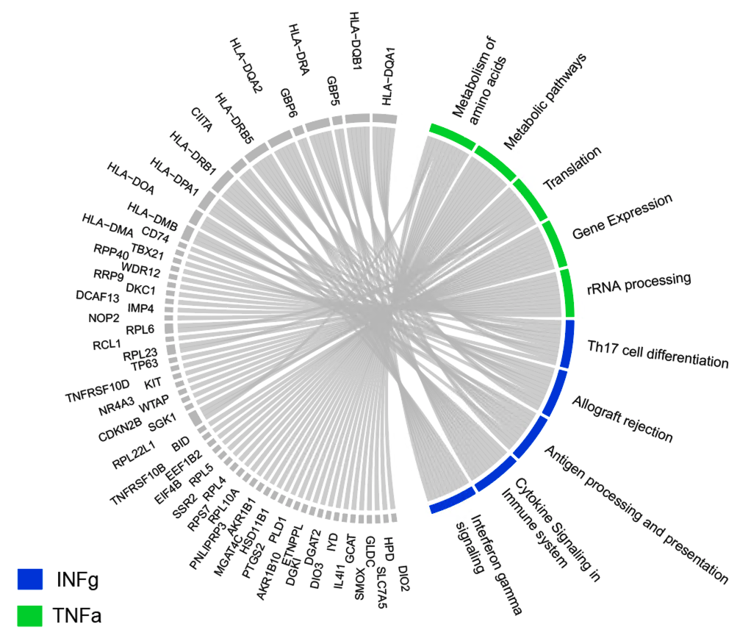~~vías relacionadas con la supresión del sistema inmunológico.

Figura 3. Diagrama que muestra algunas de las vías enriquecidas en muestras tratadas con IFN𝛾 y muestras tratadas con TNF⍺, en comparación entre sí.

También realicé un análisis de expresión diferencial entre muestras tratadas con IFN𝛾 y TNF⍺. Se encontró que 4.796 genes se expresaban de manera significativamente diferencial, con 2.397 genes sobreexpresados ​​en muestras tratadas con IFN𝛾 y 2.399 genes sobreexpresados ​​en muestras tratadas con TNF⍺. El análisis de ontología genética realizado en estos genes (Figura 3) muestra un enriquecimiento en vías relacionadas con la expresión, traducción y metabolismo en las muestras tratadas con TNF⍺, mientras que las muestras tratadas con IFN𝛾 sobreexpresaron vías relacionadas con la represión del sistema inmunológico.

Table 3. Immunomodulatory markers.

|  |  |  |  |  |  |
| --- | --- | --- | --- | --- | --- |
| PTGES2 | ENG | CD63 | CD44 | CD46 | CD47 |
| NT5E | CD276 | CD151 | CD99 | THY1 | CD248 |
| IDO2 | NOS1 | NOS2 | CCL2 | CD151 | MCAM |
| CD109 | CD59 | IDO1 | PTGS2 | CD81 | CD9 |

La expresión diferencial de los marcadores de inmunomodulación se resume en la Tabla 3 y la Figura 4. Cada uno de estos marcadores está regulado positivamente después de cualquier tratamiento con citoquinas, pero consistentemente el nivel de sobreexpresión de los marcadores de inmunomodulación es mayor cuando las muestras se tratan con IFN𝛾 que con TNF. ⍺. En consecuencia, el resto del estudio se centró en CMM tratadas con IFN𝛾.

Figura 4. Gráficos de volcán de los genes expresados diferencialmente entre muestras tratadas con IFN𝛾 y TNF⍺ y muestras de control.

*(A)* *Gráfico de volcán de los genes expresados ​​diferencialmente entre CMM tratadas con IFN𝛾 y muestras de control. (B) Gráfico de volcán de los genes expresados ​​diferencialmente entre CMM tratadas con TNF⍺ y células de control. En ambos gráficos, los puntos en rojo representan los marcadores inmunomoduladores, mostrando un mayor nivel de sobreexpresión en las muestras tratadas con IFN𝛾.*

## Conclusión

Actualmente las CMM se utilizan para terapia celular en diferentes tipos de enfermedades. Debido a sus capacidades inmunomoduladoras, estas células están siendo probadas en diferentes enfermedades relacionadas con el sistema inmunológico (109, 112-115). Si bien estas células se utilizan actualmente en terapia celular, es importante caracterizarlas y el efecto que tienen sobre el sistema inmunológico.

Las capacidades inmunomoduladoras de las MSC in vitro pueden mejorarse mediante la exposición a citocinas inmunosupresoras (103, 105, 106). Tanto INFγ como TNF⍺ se utilizan para mejorar las capacidades inmunomoduladoras de las MSC, lo que las convierte en un activo interesante para las enfermedades inmunitarias.

Al comparar muestras de MSC derivadas de médula ósea, antes y después de la exposición a INFγ y TNF⍺, ambos tratamientos dieron como resultado una sobreexpresión de marcadores inmunomoduladores, como PTGES2, ENG, NT5E, IDO1 e IDO2, y un enriquecimiento de vías relacionadas con el sistema inmunológico, como señalización mediante citoquinas y procesamiento y presentación de antígenos, comparado con las muestras de control. Aunque estas muestras tratadas sobre expresan genes y vías similares en comparación con las muestras de control, el análisis de PCA muestra que tienen diferentes perfiles de expresión genética, y las muestras tratadas con TNF⍺ se ubican cerca de las muestras de control. Dado que el análisis de PCA sugirió que existe una diferencia entre las muestras tratadas con INFγ y TNF⍺, examiné más de cerca la expresión de varios marcadores inmunosupresores en las diferentes muestras. Una vez más, el nivel de sobreexpresión de estos marcadores cuando se usa INFγ fue mayor que los niveles de sobreexpresión de los mismos marcadores cuando se usa TNF⍺, en relación con las muestras de control. Dos posibles explicaciones son que podría haber un retraso en el transcurso del tiempo de activación completa de las CMM tratadas con TNF⍺, o que la activación de estos genes en las muestras tratadas con TNF⍺ nunca alcanzan los niveles observados en las muestras tratadas con INFγ. Dado que la diferencia en los efectos del tratamiento se observó en cuatro muestras de CMM de donantes diferentes, es poco probable que refleje diferencias interindividuales en la expresión de un receptor clave, sino que es sebe a la manera en la cual las CMM para reciben diferentes señales de citoquinas.

1. Evaluar el perfil de expresión génica de (𝛾MSC) a lo largo del tiempo: en T0, T48 y T72.

## Análisis de ARN en masa

El control de calidad de las lecturas de secuenciación cortas se realizó utilizando FastQC(121) y la alineación de los archivos fastq con los genomas de referencia de ratón o humano (hg38) se realizó utilizando el alineador STAR(122), utilizando la función quantMode para extraer la matriz de recuento de genes. .

El análisis de secuencias de ARN en masa se realizó utilizando EdgeR (91). Los valores de expresión genética de las muestras se normalizaron a recuentos por millón y la expresión diferencial se evaluó utilizando las pruebas de índice de probabilidad predeterminadas asumiendo distribuciones binomiales negativas.

Quality control of the short sequencing reads was performed using FastQC(3) and the alignment of the fastq files to either mouse or human reference genomes (hg38) was performed using the STAR aligner(4), using quantMode function to extract the gene count matrix.

## Resultados

Para evaluar el curso temporal de los perfiles de expresión de (𝛾CMM) a lo largo del tiempo (en T0, T48 y T72 horas), se secuenciaron 9 muestras de CMM derivadas de médula ósea de 3 donantes diferentes utilizando ARN en masa: cada donante tiene una muestra de control y dos muestras tratadas, una secuenciada 48 horas después de la exposición a IFN𝛾 y otra secuenciada 72 horas después de la exposición a IFN𝛾 (Figura 5). Los primeros 5 componentes principales representan el 94% de la variación total. Los componentes principales 1 y 4 representan la variación relacionada con el tiempo (57,6%), mientras que los componentes principales 2 y 3 representan la variación relacionada con el donante (32,4%).

*(A)El gráfico PC1 separó las muestras tratado y de las de control, mientras que PC2 separa las muestras por donante. (B) La principal fuente de variabilidad en el perfil de expresión genética de estas células es el tiempo (0 h, 48 h y 72 h), seguido de la variabilidad del donante. (C) La variación del tiempo está representada por PC1 y PC4, mientras que la variación del donante está representada por PC2 y PC3. PC4 representa una combinación entre donante y variación temporal.*

Figura 5. Análisis de componentes de varianza principal y análisis de componentes principales.

2.372 genes se expresaron diferencialmente entre las muestras de control en T0 y las muestras tratadas secuenciadas 48 horas después de la exposición a IFN𝛾, con una tasa de descubrimientos falsos inferior a 0,05: 1.077 genes regulados negativamente y 1.295 regulados positivamente en T48, incluidos JAK2, STAT1, STAT2, STAT3, MYD88, IRAK4, IRF3, IRF9, IRF7 y muchos genes HLA, lo que concuerda con las expectativas de una fuerte respuesta al interferón.

Se obtuvieron resultados muy similares al comparar el tratamiento de 72 horas con el valor inicial, pero solo se observó que 34 genes se expresaban de manera significativamente diferencial entre las muestras T48 y T72. Hubo una ligera tendencia hacia una mayor expresión diferencial a las 72 horas, pero no hubo una inducción o represión de nuevas vías. Este resultado muestra que la respuesta al interferón es constante durante hasta tres días de tratamiento.

El análisis del conjunto de genes detectó la expresión diferencial de genes implicados en la señalización de TGFβ, la generación de especies reactivas de oxígeno, la señalización de KRAS, la homeostasis del colesterol y el metabolismo de los ácidos biliares, así como las respuestas inflamatorias y de interferón gamma.

## Conclusión

En el capítulo anterior vimos que la activación de las CMM se puede hacer vía dos tipos de citoquinas, lo que conlleva a una primera fuente de variabilidad en su funcionamiento. Otra posible fuente de variabilidad cuando se utiliza CMM para suprimir el sistema inmunológico es el tiempo de cultivo. Estudios anteriores han determinado que el tiempo de activación de estas células es de 48 horas después de haber sido expuestas a las citocinas, recomendando que estas células se utilicen en este momento (103, 116). Desafortunadamente, este no es siempre el caso. Las MSC se cultivan en medios condicionados durante un período de 48 a 72 horas antes de utilizarlas para investigación o terapia. Esta variabilidad del procedimiento plantea la cuestión de si el período de activación de estas células afecta a su función: ¿las CMM siguen activas después de 72 horas o deben utilizarse exactamente 48 horas después de la exposición a las citocinas? Nuestros resultados sugieren que hay poco efecto de las 24 horas adicionales de incubación, ya que los perfiles de expresión genética de las muestras secuenciadas después de 48 horas en comparación con las muestras secuenciadas después de 72 horas de exposición a INFγ fueron muy similares. Se encontró que sólo 34 genes se expresaban de manera significativamente diferencial con una tasa de descubrimientos falsos inferior a 0,05, lo que sugiere que la función de estas células permanece igual de 48 a 72 horas.

En resumen, este estudio mostró que existe una diferencia en el perfil de expresión genéntca de las CMM cuando se activan con INFγ o TNF⍺, lo que sugiere una diferencia en la activación de las capacidades de inmunomodulación relacionadas con la citocina. Cuando se utiliza INFγ para activar la capacidad de inmunosupresión de las CMM, no hay diferencias significativas en el perfil de expresión de estas células entre 48 y 72 horas después de la exposición a la citoquina.

REFERENCES

1. Huse M. Mechanical forces in the immune system. Nat Rev Immunol. 2017;17(11):679-90.

2. Simpson E. Special regulatory T-cell review: Regulation of immune responses--examining the role of T cells. Immunology. 2008;123(1):13-6.

3. Andrews S. FastQC: A Quality Control Tool for High Throughput Sequence Data [Online]. 2010.

4. Dobin A, Davis CA, Schlesinger F, Drenkow J, Zaleski C, Jha S, et al. STAR: ultrafast universal RNA-seq aligner. Bioinformatics. 2013;29(1):15-21.

5. Robinson MD, McCarthy DJ, Smyth GK. edgeR: a Bioconductor package for differential expression analysis of digital gene expression data. Bioinformatics. 2010;26(1):139-40.